**1. 监控服务器MonitorSvr.dll**

运行run.bat即可

* 1. Function.ini文件主要配置监控服务器

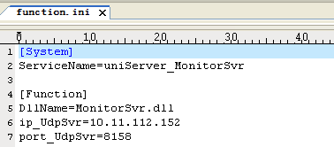

主要配置ip地址和端口号，这个需要跟监控客户端配置相同。

1.2 MonitorSvrFront.xml用于配置前置交易服务器的ip，端口号，已经交易时间段

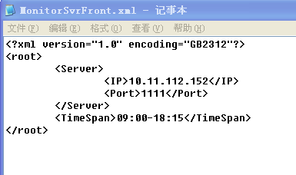

这个ip和端口号需要跟前置服务器配置相同，

timespan则需要跟监控客户端配置相同，中间以空格隔开，例如：

09::00-11:30 13:00-15:15

**2.导入盘后数据程序MonitorSvr_SaveData.exe**

system.xml为oracle数据导入配置，供程序MonitorSvr_SaveData.exe供手动导入数据库

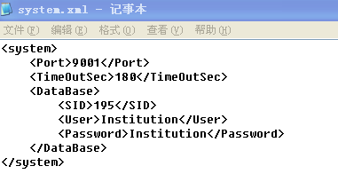

**3.监控客户端MonitorClient.exe**

对应配置文件MonitorClientConfig.xml

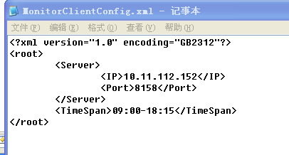

用于配置监控服务器的IP和端口号

Timespan是客户端显示用，需要跟监控服务端里面的配置相同。

timespan则需要跟MonitorSvrFront.xml配置相同，中间以空格隔开，例如：

09::00-11:30 13:00-15:15